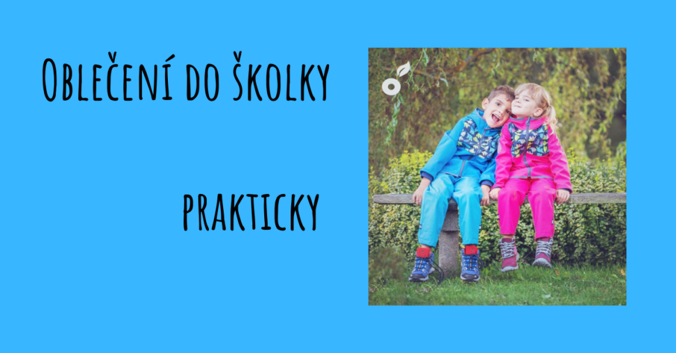
5.8. 2019Marcela Zajícová
Paní učitelka ve školce pomáhá chlapečkovi s obouváním bot. Oba tlačili, tahali, ale pořád se do těch botiček nemohli dostat. A když se to konečně podařilo, tak si oba upocení sedli, chlapeček se podíval na boty a říká: „Paní učitelko, my jsme dali botičky obráceně.“ Paní učitelka se také podívala, a skutečně, boty byly obuty obráceně.
Paní učitelka však zachovala klid. Boty s menší námahou sundala a znovu je rvali na nohy. Tentokrát správnou botu na správnou nohu.
Potom se chlapeček podívá na boty a říká: „To ale nejsou moje botičky.“
Učitelka se kousla do jazyka, a místo toho, aby na něj zařvala: „To jsi nevěděl dřív,“ tak s námahou zase botičky sundala.
Když byly boty dole, povídá chlapeček: „To jsou botičky mého brášky. Maminka říkala, že je mám nosit taky.“ Učitelka už nevěděla, jestli se má smát nebo plakat a znovu pomohla chlapečkovi do bot.
Když mu po té úporné práci pomáhala do kabátu, tak se zeptala: „A kde máš rukavičky?“ Chlapeček odvětí: „Rukavičky mám nacpané v botičkách.“
Soudní proces s učitelkou začne příští měsíc.
Dnešní článek obsahuje tipy na praktické oblečení do školky. Oblečení, které se jednoduše obléká, je praktické a pohodlné. Sepsala jsem ho na základně mé zkušenosti z praxe učitelky mateřské školy, ale také z pohledu maminky.
Když máte dětí více, jste rádi, že se (obzvlášť v zimě) obléknete co:
- nejrychleji (každá minuta je drahá),
- nejpraktičtěji (aby nefoukalo na záda) a
- nejpohodlněji (aby jste v kalužích mohli řádit o sto šest a zůstali v suchu).
Když ve školce máte dětí dvacet osm, jste rádi, když v zimě oblékání na procházku přežijete :-).
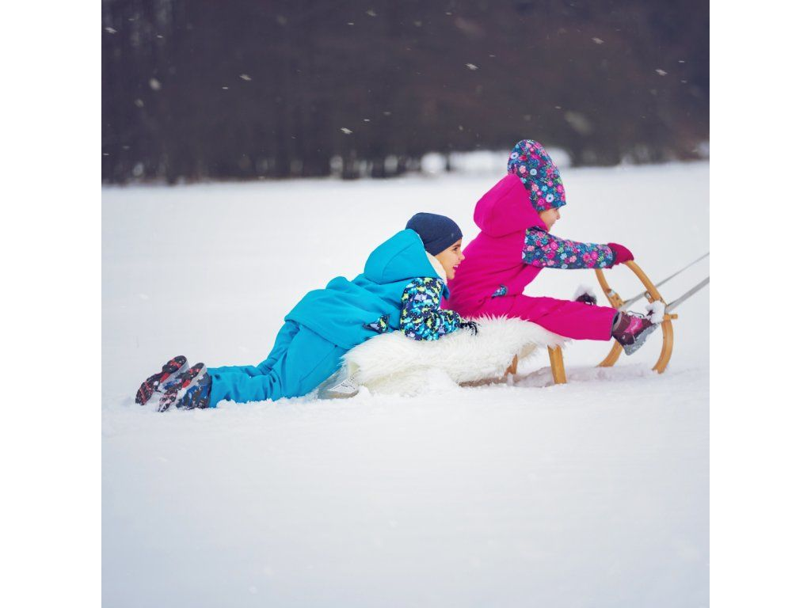
Jistě jste slyšeli, že dítě, které jde do mateřské školy, by mělo být co možná nejvíce samostatné. Je tím myšleno že se samo nají (lžící sní polévku i druhý chod, ukousne pečivo), používá toaletu, umyje si ruce a oblékne se.
Určitě je potřeba s nácvikem těchto dovedností začít dříve, než jde dítě poprvé do školky. Stojí to někdy možná trochu víc nervů, než když děti oblečete (nakrmíte) sami, ale věřte mi, stojí to za to.
Abychom dětem (a tím pádem i sobě a paní učitelkám) oblékání usnadnili, je fajn, pokud zvolíme i vhodné oblečení.
Můžete si říct, že na tom přece nic není, ale pokud máte ve třídě dvacet čerstvě tříletých dětí, tak opravdu není příliš praktické mít svetřík se spoustou pidi knoflíčků, které si dítě samo zapnout neumí.
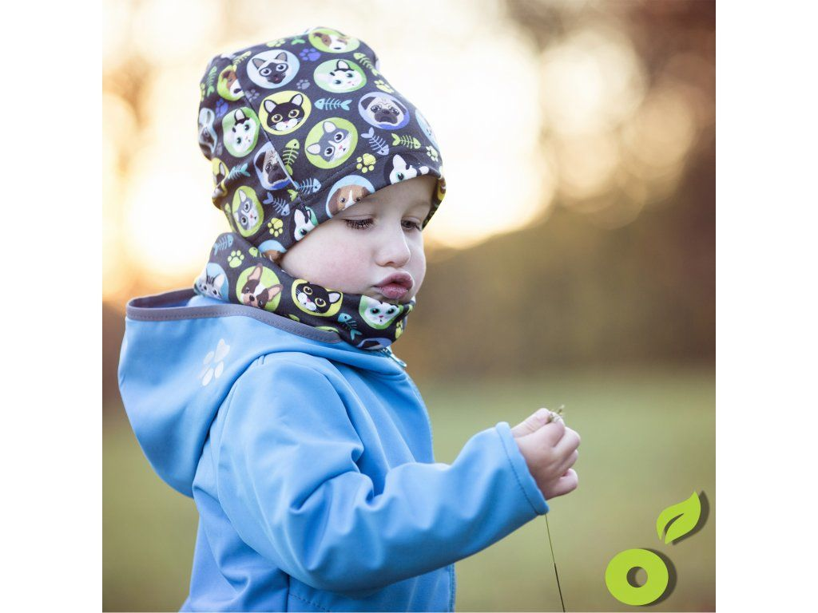
Tento článek je navíc zvláštní tím, že vznikl ve spolupráci s českou firmou Unuo, která poskytla krásné fotečky.
A proč právě Unuo? Její majitelka, Petra Plemlová, je vystudovaná učitelka mateřské školy a maminka čtyř dětí. Ví, jaké to je, obléknout na procházku dvacet osm předškoláčků. Vybudovala firmu, která šije krásné a praktické oblečení (nejen pro dětičky), které se obléká samo. Po kliknutí na fotky se dostanete přímo na web Unua.
Žádné zdržování, jdeme na to.

TRIKO
Triko volte takové, které „jde dobře přes hlavu“ (vyzkoušejte ideálně v obchodě). Tady asi není co řešit. Sami to znáte dobře, jak moc je nepříjemné rvát přes hlavu triko, které prostě nejde a nejde. To samé platí pro roláčky. Nejsem úplně proti rolákům, ale snad jsem nezažila rolák, který by šel lehce stáhnout. Takový kompromis mezi trikem a rolákem jsou poloroláky.
Ideální je triko bez patentků u krku (zpravidla si je malé děti neumí odepnout ani zapnout).

MIKINA/SVETR
Pokud si Vaše dítko neumí zapnout knoflíčky, volte mikinu na zip. Je to rychlejší a praktičtější po všech stránkách. Zapnout a rozeptnout zip zvládne i dvouleťáček (některé děti potřebují dopomoc pouze s nasazením jezdce na zip).
Nedaří-li se dítku uchopit malý jezdec, je skvělé na něj připevnit taháček. Je to malá, ale praktická vychytávka.
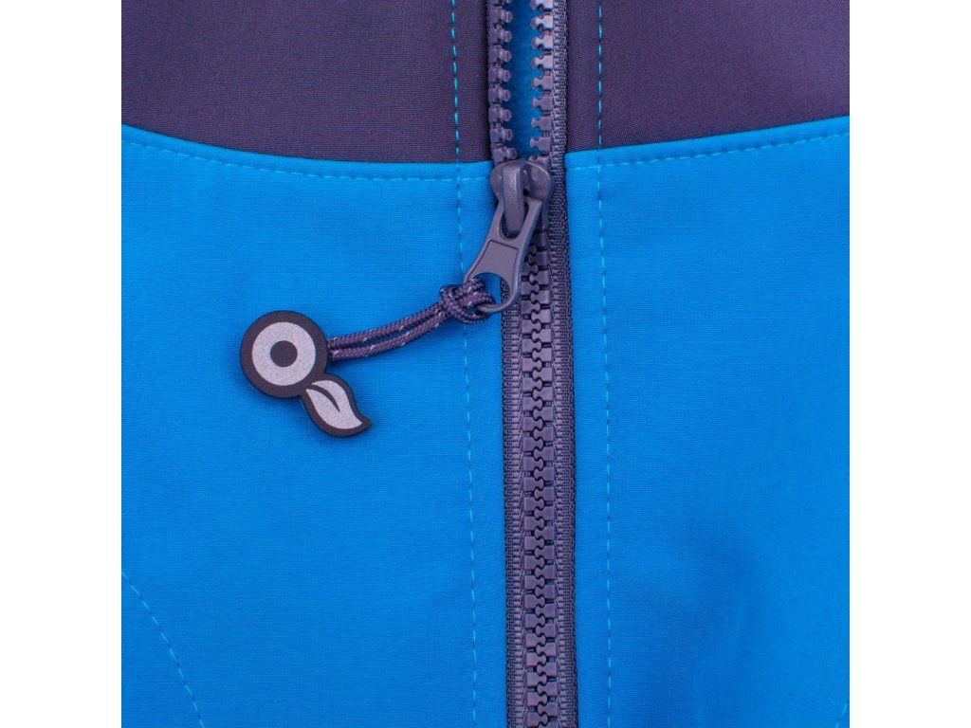
Pokud je to možné, volte mikinku bez kapuce, která často dělá pod bundou neplechu.

BUNDA
U bundy je naopak kapucka vítána. A kapsička na kapesník taky přijde vhod.
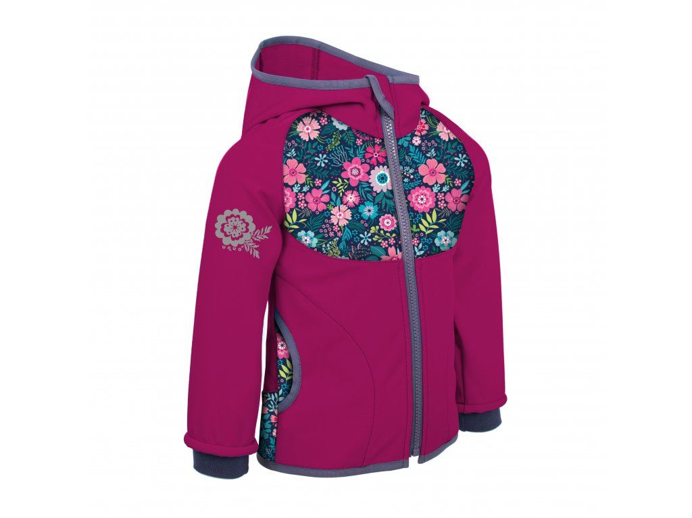

KALHOTY, LEGÍNY, PUNČOCHÁČE
Kalhoty do třídy volte určitě co nejpohodlnější. Děti tráví spoustu času hrou na koberci. Nejsou vhodné rifle, manšestráky atp. Ideální jsou tepláčky či legínky v pase do nápletu či do gumy.
Osobně miluji tepláčky, které mají náplet i kolem kotníků. A to hlavně proto, že takové tepláčky jsou vícevelikostní, což ušetří peněženku.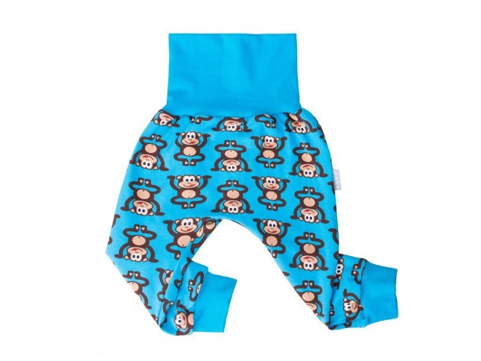
Mají pro mě jedno ALE. Dítě, které oblékání ještě nemá v malíku, je rádo, že tepláčky stáhne ze zadečku. Pokud má ještě zápasit s nápletem kolem kotníků, bývá to problém. Kalhoty, které nemají na nohavicích náplet a nejsou příliš úzké, z dítěte prakticky spadnou samy. Pokud už má Vaše dítko oblékání v malíku, s nápletem u kotníků si poradí hravě.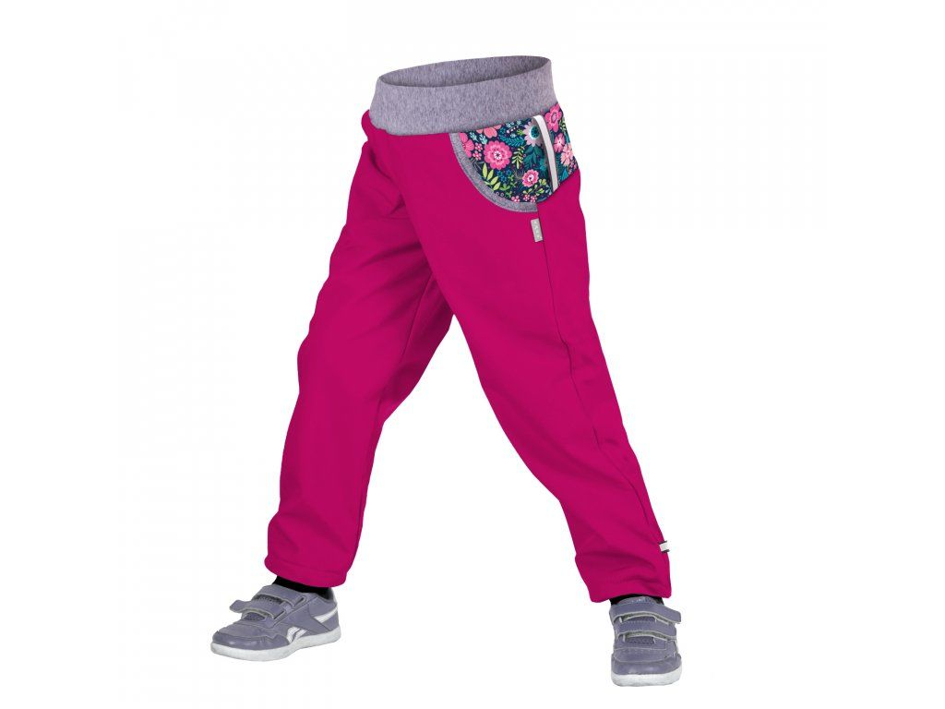
Legíny mají také své výhody. V zimě není potřeba svlékat tepláčky, ve kterých si dítě hraje ve třídě, oblékat podvlíkačky a oteplovačky. Stačí na legínky pouze obléknout kalhoty na ven a je hotovo. Šetří to čas, námahu i nervy.
Obecně však jdou legínky dětem oblékat i svlékat hůře než tepláčky. (Opět mám na mysli zejména děti, které se oblékat učí a my jim tento proces chceme usnadnit. Než půjdou do školy, budou oblečené coby dup.)
Punčocháče. Nefandím jim. Zpravidla se špatně oblékají. Ale opravdu často se stane, že se dítko celé převlékne a šlápne do mokrého. Zákon schválnosti zde funguje stoprocentně. Stane-li se to v ponožkách, je raz dva vyřešeno a převlečeno. Punčocháče jsou o dost složitější, obzvlášť má-li dítko už oblečené lacláče i bundu.
V nepříznivém počasí jsou na procházku vhodné pogumované kalhoty i bunda, případně pláštěnka. Děti (obzvlášť z lesních školek) ví, že neexistuje špatné počasí, pouze špatné oblečení.

SUKNĚ, ŠATY
Holčičky se určitě budou rády parádit se sukýnkou. Ideální je také v pase do gumy.
Šatičky jsou také vhodné, ale prosím pěkně za všechny paní učitelky – ať nemají tisíc pidi knoflíčků na zádech, které je nutné všechny! odepnout. Paní učitelky rády dětem s oblékáním pomůžou, ale …
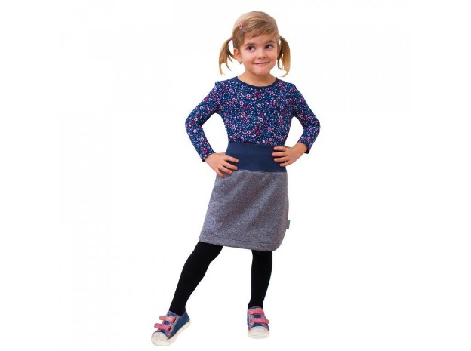

KOMBINÉZA X KALHOTY + BUNDA
Pokud bych se měla rozhodnout mezi kombinézou a kalhotami s bundou, volím jednoznačně kombinézu. Nejen, že je v ní dítko oblíknuté co by dup, ale nikde nic nevykukuje, netáhne na záda atd. Pokud je i dostatečně dlouhý zip (ideálně až ke kolenům), mají kluci vyhráno i s čůráním venku.
Pokud jste však fandové kalhot a bundiček, tak zvažte, zda jsou opravdu vhodné kalhoty s laclem. Obzvlášť pokud vaše dítko potřebuje častěji „na malou“. Svlékat v zimě bundu, sundávat šle, stahovat kalhoty není pro nikoho moc komfortní.
Jako super alternativu ke kalhotám s laclem vnímám kalhoty s vysokým nápletem, kdy zádička jsou v teple při jakémkoli zimním dovádění.
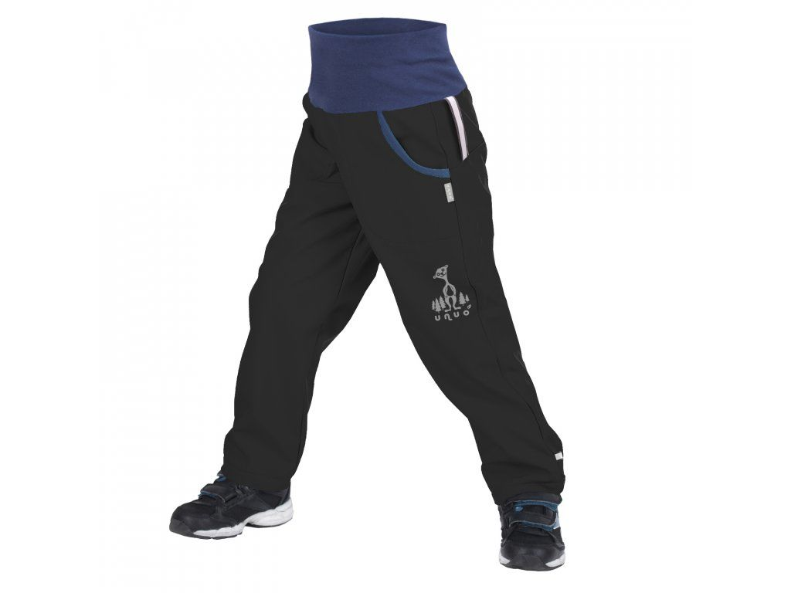

ČEPICE, NÁKRČNÍK, ŠÁLA, KUKLA
Tady toho moc nevymyslíme.
Nákrčník a čepici si zpravidla děti zvládnou obléknout samy bez problému. Šály se dnes používají málo.
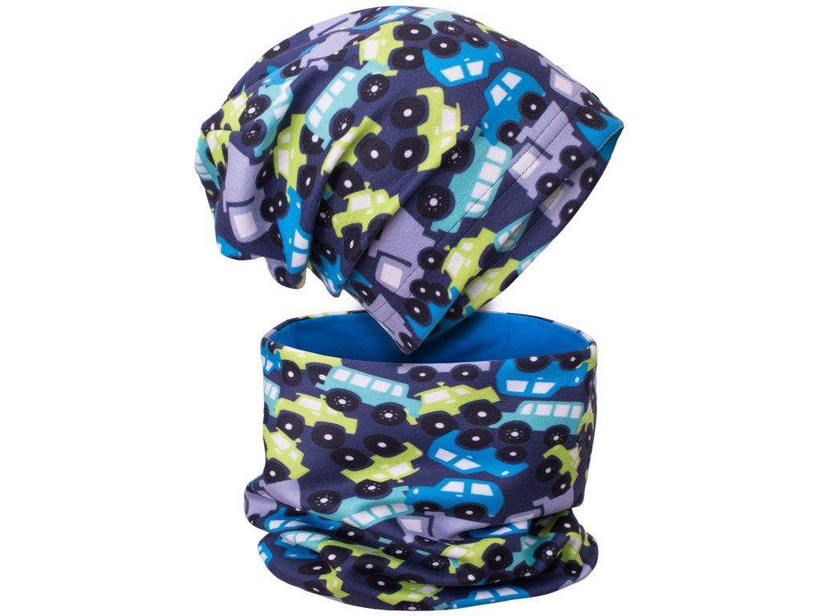
Já osobně jsem fanda všech kukel. Nasadím jednu věc a jdu. Opět praktické, rychlé, funkční.
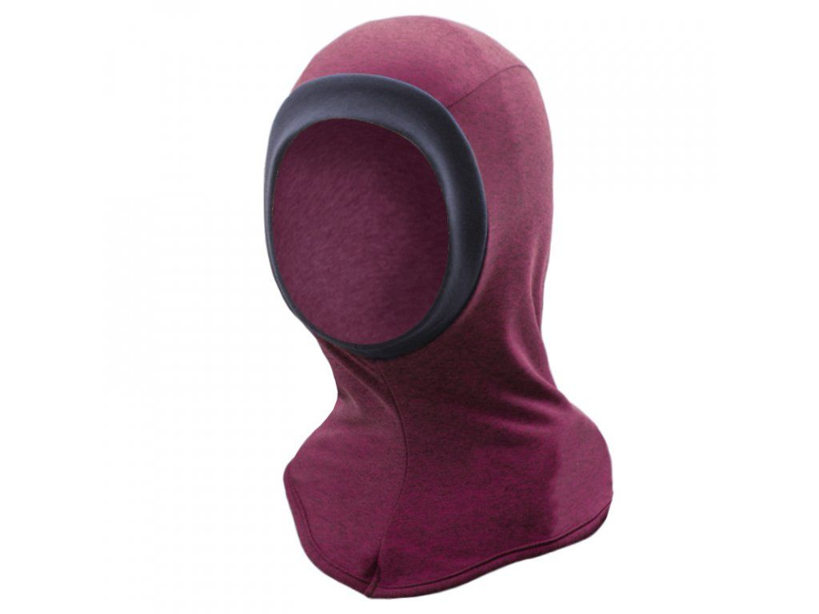
Na léto je vhodná čepička s plachetkou na záda.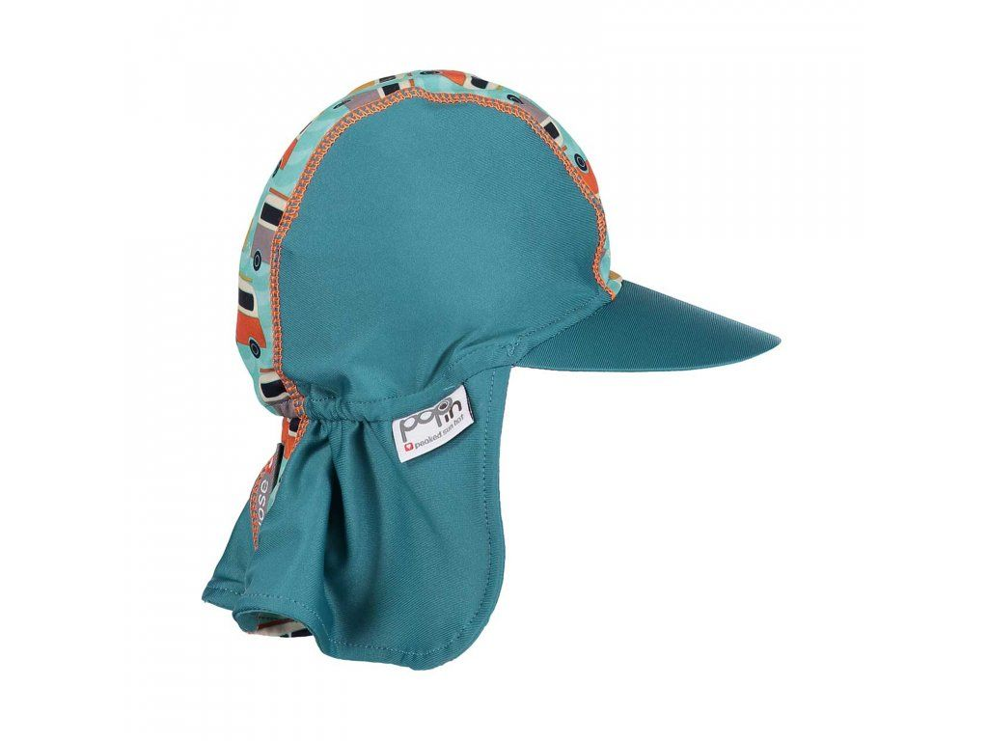

RUKAVICE
Opět prosím za všechny paní učitelky mateřských škol na světě.
NÉÉÉ PRSTOVÉ RUKAVICE.
(Pokud si je tedy váš drobeček neumí obléknout sám.)
Palčáky, palčáky a znovu palčáky. Musím vysvětlovat proč?
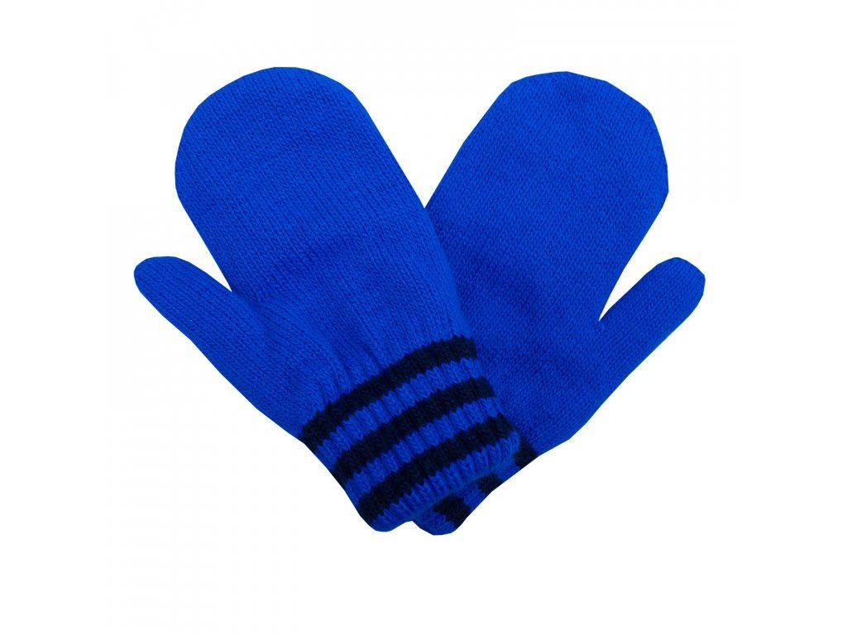

SPODNÍ PRÁDLO, PONOŽKY
Tady taky není příliš co vymýšlet. Hlavně ať jde pohodlně obléknout a svléknout. Obzvlášť ponožky bývají pro některé děti oříšek. Ulehčeme jim to alespoň v začátcích a dejme jim takové, které se nasazují lehce.
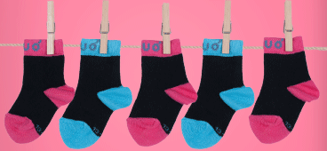

PAPUČKY, BOTY
Vhodné jsou jednoduché papučky na gumu nebo suchý zip. Nedoporučuji papučky s přezkou a už vůbec ne na tkaničky. Cukle a „kroksky“ taky nejsou vhodné.
Málokteré dítě má botičky na tkaničky. Suchý zip je určitě praktičtější.
Pokud si dítko plete levou a pravou botu, můžete nakreslit na vnitřní stranu botičky puntík. Před obutím si dítě boty nachystá tak, aby se puntíky dotýkaly. (Nebo nakreslete pusu – botičky se před obutím musí políbit. Kreativitě se meze nekladou. )
V nepříznivém počasí do školky s sebou přibalte gumáčky. I když ráno/odpoledne jedete autem a z parkoviště do školky přeběhnete jen v teniskách, dětem gumáčky do školky určitě dejte. Spousta mateřských škol chodí s dětmi ven i když mrholí. A taková kaluž hned před vchodem do mateřské školy je nesmírné lákadlo. O to míň lákavé je jít v mokrých teniskách na hodinovou procházku.

PROČ PODEPSAT?
Vaše dítko si oblečení pozná, tak proč ho máte podepisovat?
Velmi často se stane, že se ve třídě sejde naprosto totožné oblečení (bývá to zpravidla po výprodeji v Lidlu) a není pak jednoduché rozluštit, čí je růžová mikinka.

ZÁVĚR
Na závěr musím napsat, že to co vyhovuje mně, nemusí nutně vyhovovat Vám nebo paní učitelkám ve Vaší školce či Vašim dětem. V článku jsem uvedla praktické tipy získané svou zkušeností.
Každopádně Vám přeji příjemné chvilky při oblékání, pokud možno bez stresu a (obzvlášť ranního) shonu.

